ДЕПАРТАМЕНТ ОСВІТИ ВІННИЦЬКОЇ МІСЬКОЇ РАДИ
КОМУНАЛЬНА УСТАНОВА «МІСЬКИЙ МЕТОДИЧНИЙ КАБІНЕТ»

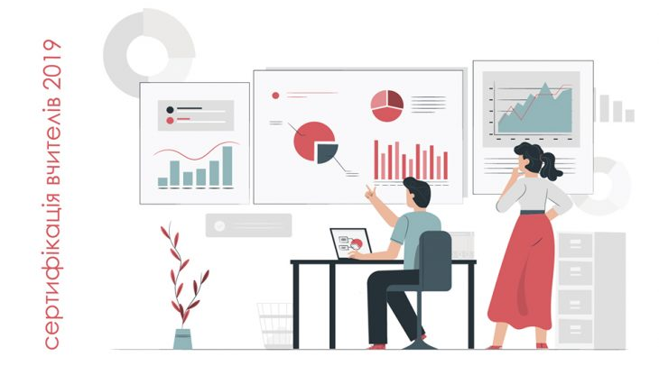
Підвищення фахової майстерності вчителя: сертифікація чи атестація?

Експрес-бюлетень
Підготувала:
методист з навчальних дисциплін
(початкове навчання)
Л.Зима

Вінниця 2020
Сертифікація педагогічних працівників – це зовнішнє оцінювання професійних компетентностей педагогічного працівника, що здійснюється шляхом незалежного тестування, самооцінювання та вивчення практичного досвіду роботи.
Сертифікація педагогічного працівника відбувається виключно на добровільних засадах.
Постановою Кабінету Міністрів України визначено, що у 2019 році в рамках пілотного проекту сертифікацію зможе пройти не більше однієї тисячі вчителів початкових класів.
Регіон | Кількість зареєстрованих осіб | Отримали сертифікат про успішне проходження педагогічної сертифікації
Вінницька область | 41 | 36
Відповідно до Положення про сертифікацію педагогічних працівників, затвердженого постановою Кабінету Міністрів України від 27 грудня 2018 року № 1190, у рамках пілотного проєкту з сертифікації педагогічних працівників Українським центром оцінювання якості освіти та регіональними центрами оцінювання якості освіти з 15 січня до 1 лютого 2019 року організовано реєстрацію педагогічних працівників, які виявили бажання пройти сертифікацію, а також проведення незалежного тестування фахових знань і вмінь учасників сертифікації (далі – незалежне тестування).
У рамках пілотного проєкту в сертифікації могли взяти участь не більше 1000 учасників. Граничну чисельність регіональних квот визначено наказом Міністерства освіти і науки України від 29 грудня 2018 року № 1486. Для участі в сертифікації зареєструвалося 857 педагогічних працівників, що становить 85,7 % від установленої квоти. У повному обсязі використано квоту в Чернівецькій області (100 %), дещо нижчі показники у Хмельницькій (97,3 %) та Сумській (95,8 %) областях. Найменший відсоток зареєстрованих – у Миколаївській (72,4 %), Кіровоградській (62,9 %), Івано-Франківській (68,3 %) областях.
Відповідно до наказу Українського центру оцінювання якості освіти від 07 серпня 2019 року № 121 незалежне тестування фахових знань і вмінь педагогічних працівників (далі – незалежне тестування) було проведено 31 жовтня 2019 року. Показник явки становив 94,2 % (807 осіб). Результати незалежного тестування розміщено на інформаційних сторінках учасників сертифікації 12 листопада.
27 листопада комісією при Міністерстві освіти і науки України з питань визначення результатів сертифікації у 2019 році прийнято рішення щодо установлення граничної кількості балів, необхідних для успішного проходження сертифікації, за такими показниками: вивчення практичного досвіду роботи учасників сертифікації та незалежне тестування. Граничну кількість балів за результатами незалежного тестування було встановлено на рівні 50 тестових балів. Успішно подолали встановлений поріг 756 осіб (93,7 %), не подолали – 51 особа (6,3 %).
Після оголошення результатів незалежного тестування до апеляційної комісії при Українському центрі оцінювання якості освіти надійшла лише одна апеляційна заява щодо результатів. Заявнику відмовлено в задоволенні апеляційної заяви у зв’язку з відсутністю підстав для зміни результату.
Усі етапи підготовки та проведення незалежного тестування (реєстрація, формування мережі пунктів тестування, розподіл учасників сертифікації між пунктами тестування, організація роботи пунктів тестування, визначення та оголошення результатів, апеляційна кампанія) відбулися на належному організаційному рівні.
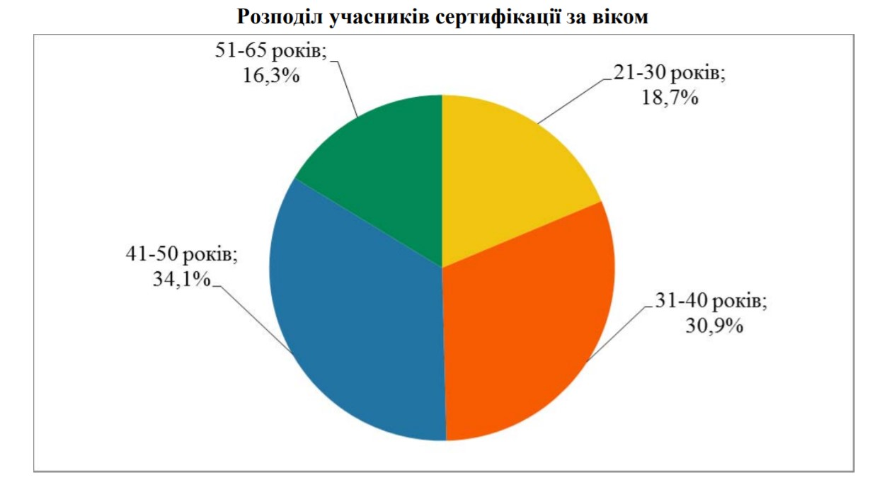

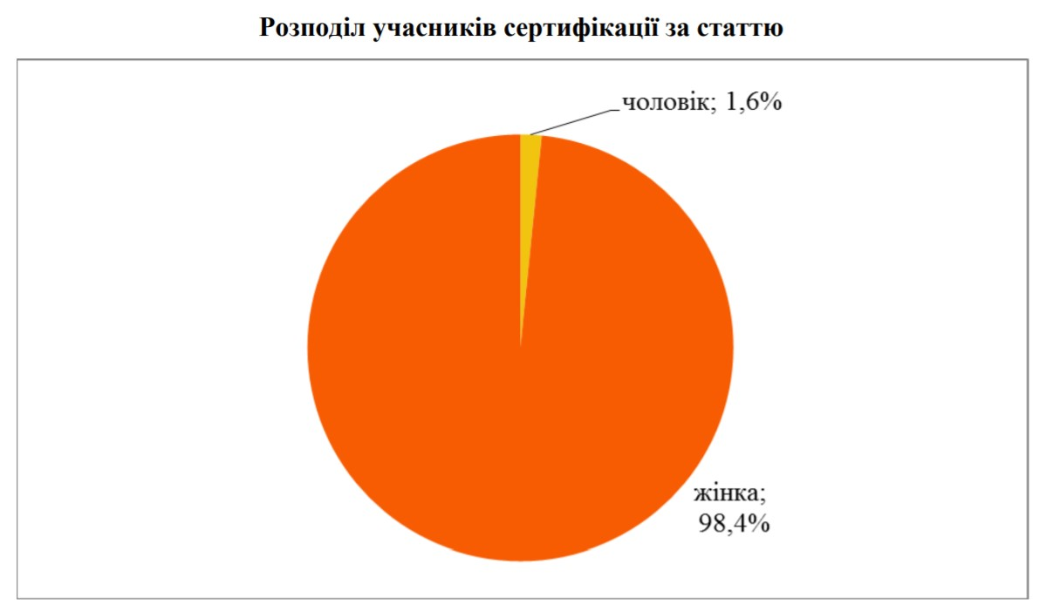

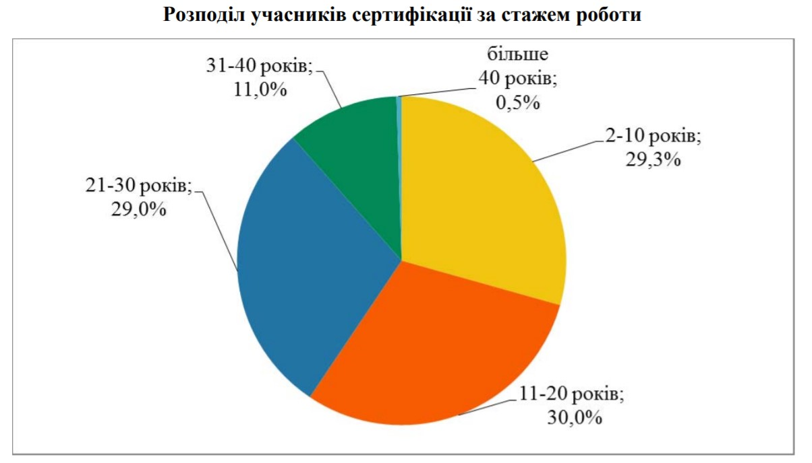

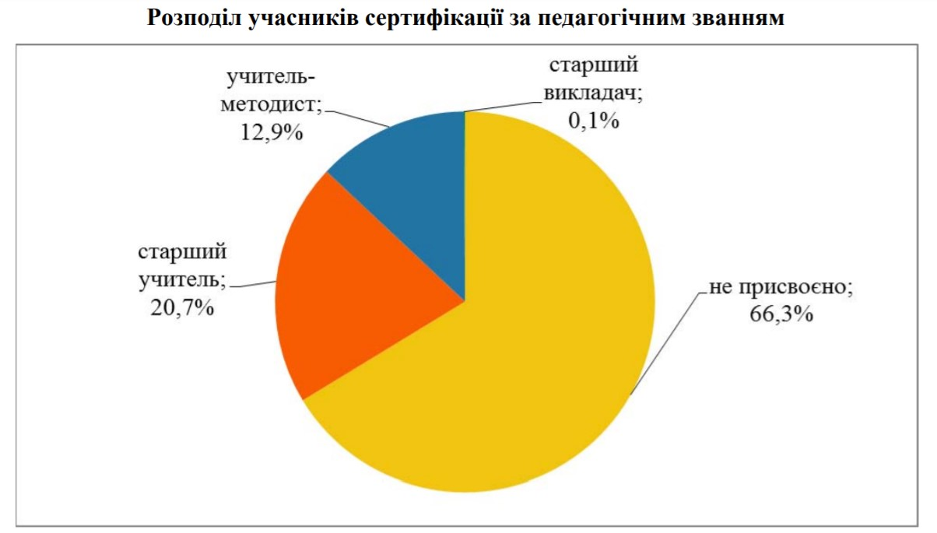

Метою сертифікації є виявлення та заохочення педагогічних працівників з високим рівнем педагогічної майстерності, які володіють методиками компетентнісного навчання і новими освітніми технологіями та сприяють їх поширенню.
Педагогічні працівники беруть участь у сертифікації виключно на добровільних засадах і можуть відмовитися від участі на будь-якому її етапі.
Сертифікація складається з трьох етапів, що відбуваються послідовно один за одним, а саме із:
1) незалежного тестування учасників сертифікації;
2) самооцінювання учасниками сертифікації власної педагогічної майстерності;
3) вивчення практичного досвіду роботи учасників сертифікації.
У 2020 році в сертифікації зможуть взяти участь до 2 тис. вчителів початкових класів. Щоб охопити всі регіони України, МОН своїм Наказом № 1634 від 26.12.2019 визначило максимальний обсяг заяв, які можуть бути подані від кожної з областей на пропорційних засадах (залежно від наявної кількості вчителів початкової школи).
Реєстрація для проходження сертифікації триватиме з 15 до 31 січня включно.
У Вінницькій області це може бути 91 вчитель початкових класів.

ЗАТВЕРДЖЕНО
постановою Кабінету Міністрів України
від 27 грудня 2018 р. № 1190
(в редакції постанови Кабінету Міністрів України від 24 грудня 2019 р. № 1094)
ПОЛОЖЕННЯ
про сертифікацію педагогічних працівників
Загальна частина
1. Це Положення встановлює порядок проведення сертифікації педагогічних працівників (далі — сертифікація).
Метою сертифікації є виявлення та заохочення педагогічних працівників з високим рівнем педагогічної майстерності, які володіють методиками компетентнісного навчання і новими освітніми технологіями та сприяють їх поширенню.
Педагогічні працівники беруть участь у сертифікації виключно на добровільних засадах і можуть відмовитися від участі на будь-якому її етапі.
2. Терміни, що вживаються у цьому Положенні, мають таке значення:
експерти — педагогічні, науково-педагогічні працівники закладів освіти чи інші особи з досвідом педагогічної діяльності не менше ніж п’ять років, яких може бути залучено до проведення сертифікації;
кабінет учасника сертифікації — веб-сервіс, що створюється для кожного учасника сертифікації на офіційному веб-сайті Українського центру оцінювання якості освіти;
реєстр сертифікатів — база даних про видані педагогічним працівникам сертифікати, що зберігається в Єдиній державній електронній базі з питань освіти;
учасник сертифікації — педагогічний працівник, який на момент його реєстрації для участі у сертифікації працює на відповідній посаді за основним місцем роботи, має стаж педагогічної роботи не менше двох років та зареєстрований для проходження сертифікації у встановленому цим Положенням порядку.
3. Обробка персональних даних педагогічних працівників здійснюється відповідно до Закону України “Про захист персональних даних”.
4. Сертифікація проводиться державною мовою з дотриманням засад і принципів, визначених статтею 6 Закону України “Про освіту”.
5. Сертифікація педагогічного працівника здійснюється за умови його добровільної реєстрації, що здійснюється Українським центром оцінювання якості освіти та регіональними центрами оцінювання якості освіти (далі — регіональні центри).
Подання педагогічним працівником документів з метою реєстрації для проходження сертифікації є підтвердженням надання ним згоди на обробку персональних даних відповідно до цього Положення.
6. Сертифікація складається з трьох етапів, що відбуваються послідовно один за одним, а саме із:
1) незалежного тестування учасників сертифікації;
2) самооцінювання учасниками сертифікації власної педагогічної майстерності;
3) вивчення практичного досвіду роботи учасників сертифікації.
Реєстрація для проходження сертифікації
7. Реєстрація для проходження сертифікації здійснюється шляхом подання реєстраційних документів педагогічними працівниками, які бажають пройти сертифікацію, у строки, що встановлюються МОН.
З урахуванням наявності професійних стандартів педагогічних працівників, обсягів фінансування та спроможності органів і установ, що проводять сертифікацію, МОН може визначати категорії і граничну кількість учасників сертифікації у відповідному році.
8. Педагогічний працівник, який реєструється для проходження сертифікації, повинен надіслати рекомендованим поштовим відправленням або доставити нарочно до відповідного регіонального центру реєстраційні документи, а саме:
1) оформлену реєстраційну картку-заяву, бланк якої формується з використанням веб-сервісу, розміщеного на офіційному веб-сайті Українського центру оцінювання якості освіти;
2) копію паспорта громадянина України, а в разі його відсутності — іншого документа, що посвідчує особу;
3) копію довідки про присвоєння ідентифікаційного номера фізичної особи — платника податків або картки платника податків (для особи, яка через свої релігійні переконання відмовляється від прийняття реєстраційного номера облікової картки платника податків, — копію сторінки паспорта громадянина України, на якій зроблено відмітку з даними про реєстраційний номер облікової картки платника податків (крім осіб, які отримали паспорт громадянина України у формі картки);
4) довідку із закладу освіти, в якому працює, з інформацією про:
прізвище, ім’я, по батькові (у разі наявності);
назву посади з уточненням фаху, за яким працює, а також того, чи є відповідна посада його основним місцем роботи;
загальний стаж педагогічної роботи;
стаж роботи на займаній посаді;
спеціальність згідно з дипломом;
кваліфікаційну категорію;
педагогічне звання (за наявності).
Педагогічний працівник, документи якого містять розбіжності в персональних даних, також повинен подати копію відповідного документа (свідоцтва про зміну імені (прізвища, власного імені, по батькові) та/або свідоцтва про шлюб, та/або свідоцтва про розірвання шлюбу).
9. Для формування бланка реєстраційної картки-заяви педагогічний працівник повинен скористатися веб-сервісом, розміщеним на офіційному веб-сайті Українського центру оцінювання якості освіти, зазначивши в ній такі дані:
1) прізвище, ім’я, по батькові (у разі наявності);
2) число, місяць і рік народження;
3) серію (за наявності) та номер паспорта громадянина України (у разі його відсутності — іншого документа, що посвідчує особу), на підставі якого здійснюється реєстрація;
4) реєстраційний номер облікової картки платника податків (для особи, яка через свої релігійні переконання відмовляється від прийняття реєстраційного номера облікової картки платника податків, — серію (за наявності) та номер паспорта громадянина України, в якому проставлена відмітка про наявність права здійснювати будь-які платежі за серією та номером паспорта громадянина України (крім особи, яка отримала паспорт громадянина України у формі картки);
5) номери контактних телефонів;
6) поштову адресу, за якою йому може бути надіслано офіційну кореспонденцію;
7) адресу електронної пошти;
8) найменування закладу освіти, в якому працює;
9) мову, якою здійснює освітній процес;
10) назву посади з уточненням фаху, за яким працює;
11) загальний стаж педагогічної роботи;
12) стаж роботи на займаній посаді;
13) кваліфікаційну категорію;
14) педагогічне звання (за наявності).
Педагогічний працівник повинен власноруч заповнити сформований ним бланк реєстраційної картки-заяви, а саме:
написати заяву, в якій необхідно засвідчити бажання взяти участь у сертифікації та підтвердити факт ознайомлення з цим Положенням;
зазначити прізвище та ініціали;
у спеціально відведених місцях зазначити дату заповнення заяви та поставити особистий підпис.
Кількість сформованих бланків реєстраційних карток-заяв не може перевищувати визначену МОН граничну кількість педагогічних працівників, які можуть у відповідному році пройти сертифікацію (зокрема у відповідній області та м. Києві).
10. Дата подання реєстраційних документів визначається за відбитком штемпеля відправлення на поштовому конверті (у разі доставки нарочно — за днем отримання, зафіксованим у регіональному центрі).
11. Опрацювання реєстраційних документів здійснюється регіональним центром протягом десяти календарних днів із моменту їх отримання.
12. Для кожного учасника сертифікації Український центр оцінювання якості освіти створює на своєму офіційному веб-сайті кабінет учасника сертифікації, доступ до якого здійснюється в порядку, визначеному Українським центром оцінювання якості освіти.
13. Регіональний центр надсилає кожному учасникові сертифікації рекомендованим поштовим відправленням на зазначену ним у реєстраційній картці-заяві адресу повідомлення учасника сертифікації, в якому зазначається:
1) інформація, внесена до бази даних учасників сертифікації Українського центру оцінювання якості освіти;
2) логін та пін-код доступу до кабінету учасника сертифікації та інформація про механізм їх відновлення у разі втрати.
14. Підставами для відмови педагогічному працівникові в реєстрації для участі в сертифікації є:
1) неподання документів, що підтверджують достовірність інформації, зазначеної в реєстраційній картці-заяві;
2) подання недостовірної інформації;
3) неналежне оформлення документів, необхідних для реєстрації;
4) подання реєстраційних документів особою, яка відповідно до вимог законодавства не має права на проходження сертифікації;
5) подання реєстраційних документів після завершення встановленого строку реєстрації;
6) наявність у педагогічного працівника чинного сертифіката про успішне проходження сертифікації, виданого протягом останніх двох років.
Рішення про відмову в реєстрації приймають регламентні комісії при регіональних центрах (далі — регламентні комісії), які діють відповідно до положення, затвердженого МОН. У разі прийняття такого рішення педагогічному працівнику рекомендованим листом надсилається витяг із протоколу засідання регламентної комісії, в якому зазначено причину відмови, та документи, надіслані педагогічним працівником для реєстрації, зокрема реєстраційна картка (без частини, що містить заяву).
Заява про участь у сертифікації, а також копії документів, надіслані педагогічним працівником для реєстрації, зберігаються в регіональному центрі.
15. Педагогічний працівник, якому відмовлено в реєстрації з підстав, зазначених у підпунктах 1—3 пункту 14 цього Положення, може у строк, відведений для реєстрації, повторно подати комплект реєстраційних документів, усунувши причини, що стали підставою для відмови.
16. Педагогічний працівник може за власним бажанням відмовитися від участі у сертифікації та надіслати рекомендованим поштовим відправленням, електронною поштою або доставити нарочно до відповідного регіонального центру письмову заяву (у довільній формі) чи її скановану копію, до якої має бути додано копію (скановану копію) документа, що посвідчує особу. Відповідна заява має надійти до регіонального центру не пізніше ніж за два тижні до початку незалежного тестування.
Незалежне тестування
17. Незалежне тестування учасників сертифікації організовується Українським центром оцінювання якості освіти та регіональними центрами. З метою проведення незалежного тестування Український центр оцінювання якості освіти:
1) здійснює організаційно-технологічне забезпечення незалежного тестування;
2) розробляє інструктивно-методичні матеріали щодо роботи пунктів проведення зовнішнього незалежного оцінювання, в яких здійснюється незалежне тестування (далі — пункт тестування), пунктів обробки матеріалів незалежного тестування/реєстраційних матеріалів (далі — пункт обробки);
3) забезпечує наповнення банку завдань зовнішнього незалежного оцінювання завданнями незалежного тестування;
4) забезпечує розроблення комплексу програмних засобів, що використовуються для реєстрації педагогічних працівників відповідно до цього Положення, а також у процесі підготовки, проведення та обробки результатів незалежного тестування, роботи сервісу генерування документів за підсумками сертифікації;
5) укладає та тиражує в умовах суворої конфіденційності тести для незалежного тестування відповідно до програм незалежного тестування, затверджених МОН;
6) розробляє та ухвалює загальні характеристики тестів для незалежного тестування, схеми нарахування балів за виконання завдань таких тестів;
7) здійснює розподіл учасників сертифікації між сесіями та аудиторіями в пунктах тестування;
8) організовує доставку матеріалів незалежного тестування з Українського центру оцінювання якості освіти до пунктів тестування та з пунктів тестування до пунктів обробки;
9) організовує при Українському центрі оцінювання якості освіти діяльність апеляційної комісії, предметних фахових комісій, які діють відповідно до положень, затверджених МОН;
10) персоніфікує виконані учасниками сертифікації роботи незалежного тестування, установлює персональні результати незалежного тестування;
11) формує в електронному вигляді відомості результатів незалежного тестування.
18. У процесі проведення сертифікації регіональні центри:
1) взаємодіють із структурними підрозділами з питань освіти місцевих держадміністрацій та органів місцевого самоврядування, закладами освіти з питань організації та проведення незалежного тестування, а також кадрового забезпечення пунктів тестування;
2) організовують та/або здійснюють у закріплених регіонах реєстрацію педагогічних працівників для участі у сертифікації;
3) формують разом із структурними підрозділами з питань освіти обласних держадміністрацій та закладами освіти мережу пунктів тестування;
4) здійснюють розподіл учасників сертифікації між пунктами тестування;
5) утворюють пункти обробки;
6) залучають відповідно до Порядку залучення педагогічних, наукових, науково-педагогічних працівників та інших фахівців до проведення зовнішнього незалежного оцінювання, затвердженого постановою Кабінету Міністрів України від 15 квітня 2015 р. № 222 (Офіційний вісник України, 2015 р., № 33, ст. 969), фахівців для виконання обов’язків:
відповідальних за пункт тестування, помічників, відповідальних за пункт тестування, старших інструкторів, інструкторів, чергових пункту тестування — у пунктах тестування;
спеціалістів з обробки документів працівників, матеріалів зовнішнього оцінювання, реєстраційних матеріалів — у пунктах обробки;
7) організовують підготовку фахівців, залучених до проведення незалежного тестування, відповідно до порядку підготовки працівників, залучених до проведення зовнішнього незалежного оцінювання, визначеного Українським центром оцінювання якості освіти, забезпечують їх інформаційними та методичними матеріалами;
8) організовують діяльність регламентних комісій;
9) організовують охорону контейнерів (пакетів) з матеріалами незалежного тестування;
10) здійснюють обробку реєстраційних документів педагогічних працівників, матеріалів щодо незалежного тестування.
19. Графік проведення незалежного тестування затверджується директором Українського центру оцінювання якості освіти та оприлюднюється на офіційному веб-сайті такого Центру не пізніше ніж за чотири тижні до початку його проведення.
20. Лист-виклик для участі в незалежному тестуванні, що містить інформацію про місце, дату та час його проведення, розміщується в кабінеті учасника сертифікації не пізніше ніж за тиждень до початку незалежного тестування.
21. Для проведення незалежного тестування можуть використовуватися приміщення закладів освіти на безоплатній основі у порядку, визначеному МОН.
22. Учасники сертифікації повинні своєчасно прибути до місця проходження незалежного тестування з документом, що посвідчує особу, та листом-викликом для участі в ньому.
Учасник сертифікації, в якого відсутній документ, що посвідчує особу, до незалежного тестування не допускається.
Під час проходження незалежного тестування учасники сертифікації повинні дотримуватися правил проходження незалежного тестування, визначених Українським центром оцінювання якості освіти.
23. Опрацювання матеріалів незалежного тестування здійснюється в пунктах обробки та може тривати не довше 12 робочих днів з моменту проведення незалежного тестування.
Результати незалежного тестування визначаються на підставі набраної учасником сертифікації кількості тестових балів за виконання тесту незалежного тестування. Тестовий бал визначається як арифметична сума балів за відповіді на завдання тесту шляхом додавання балів, отриманих у процесі зіставлення відповідей на завдання тесту з ключами відповідей. Визначення тестового бала здійснюється на основі схем нарахування балів, затверджених Українським центром оцінювання якості освіти.
У разі порушення учасником сертифікації правил проходження незалежного тестування його результати можуть бути анульовані Українським центром оцінювання якості освіти на підставі рішення апеляційної комісії за поданням регламентної комісії.
Результати незалежного тестування оприлюднюються шляхом їх розміщення в кабінетах учасників сертифікації не пізніше ніж через
18 календарних днів після його проведення.
24. За підсумками незалежного тестування формуються відомості результатів незалежного тестування, що затверджуються директором Українського центру оцінювання якості освіти шляхом накладення кваліфікованого електронного підпису з дотриманням вимог Закону України “Про електронні довірчі послуги”.
У разі виникнення сумніву щодо правильності встановлення результату незалежного тестування, незгоди з рішенням щодо анулювання результату учасник сертифікації може протягом трьох календарних днів після оприлюднення результатів незалежного тестування подати до апеляційної комісії апеляційну заяву щодо результатів незалежного тестування.
Розгляд такої заяви здійснюється протягом не більше семи календарних днів з дня її отримання.
25. Учасники сертифікації, які за підсумками проходження незалежного тестування набрали менше ніж 60 відсотків максимальної кількості тестових балів, вважаються такими, що не склали незалежне тестування та не допускаються до участі в наступному етапі сертифікації.
Інформація про допущення чи недопущення учасника сертифікації до участі в наступному етапі сертифікації розміщується в кабінеті учасника сертифікації одночасно з розміщенням результатів незалежного тестування.
Український центр оцінювання якості освіти формує базу даних учасників сертифікації, які склали незалежне тестування та допущені до подальшої участі в сертифікації, та не пізніше ніж через десять робочих днів після оголошення результатів незалежного тестування передає її Державній службі якості освіти.
Самооцінювання учасником сертифікації
власної педагогічної майстерності
26. Учасники сертифікації, які за результатами незалежного тестування допущені до подальшої участі у сертифікації, мають здійснити самооцінювання власної педагогічної майстерності з формування в учнів ключових компетентностей і вмінь, визначених у частині першій статті 12 Закону України “Про освіту”.
Результати самооцінювання мають складатися із заповненої анкети самооцінювання, форма та методичні рекомендації щодо заповнення якої затверджуються Державною службою якості освіти.
27. Учасники сертифікації повинні надіслати результати самооцінювання у строки та на адреси електронної пошти, визначені Державною службою якості освіти. Інформація про строки та адреси електронної пошти оприлюднюється на офіційному веб-сайті Державної служби якості освіти та/або установи, що належить до сфери її управління, протягом одного робочого дня з моменту отримання інформації про учасників сертифікації, допущених до подальшої участі у сертифікації за результатами незалежного тестування.
Учасник сертифікації може відмовитися продовжувати участь у сертифікації та надіслати рекомендованим поштовим відправленням, електронною поштою або доставити нарочно до відповідного територіального органу Державної служби якості освіти письмову заяву (у довільній формі) чи її скановану копію, до якої має бути додано копію (скановану копію) документа, що посвідчує особу.
28. Державна служба якості освіти організовує вивчення результатів самооцінювання педагогічної майстерності учасників сертифікації та приймає рішення щодо їх допущення чи недопущення до наступного етапу.
Учасник сертифікації не допускається до подальшої участі у сертифікації у випадку:
неподання результатів самооцінювання або подання їх з недотриманням строку чи форми, визначених Державною службою якості освіти;
відмови від подальшої участі у сертифікації.
Рішення про допущення чи недопущення має бути прийнято не пізніше десяти робочих днів з дня завершення строку подання результатів самооцінювання та протягом трьох робочих днів з моменту прийняття такого рішення повідомлене учаснику сертифікації шляхом надсилання повідомлення на адресу електронної пошти, зазначену ним під час реєстрації.
Вивчення практичного досвіду роботи учасників сертифікації
29. Вивчення практичного досвіду роботи учасників сертифікації організовується Державною службою якості освіти та/або установою, що належить до сфери її управління, які:
1) здійснюють організаційне забезпечення вивчення практичного досвіду учасників сертифікації;
2) взаємодіють із закладами освіти, установами, організаціями, органами виконавчої влади та органами місцевого самоврядування з питань підготовки експертів та їх залучення до вивчення практичного досвіду роботи учасників сертифікації;
3) організовують добір і підготовку експертів, забезпечують їх інформаційними та методичними матеріалами;
4) формують експертні групи та закріплюють їх за учасниками сертифікації.
До початку вивчення практичного досвіду роботи учасників сертифікації Державна служба якості освіти має затвердити та оприлюднити на власному офіційному веб-сайті та/або офіційному веб-сайті установи, що належить до сфери її управління, загальний список експертів, які можуть залучатися до проведення сертифікації, та методику експертного оцінювання професійних компетентностей учасників сертифікації, форму експертного висновку та методичні рекомендації експертам щодо її заповнення.
30. Наказ Державної служби якості освіти про затвердження загального списку експертів є обов’язковою умовою для:
відрядження експерта в установленому порядку для роботи у складі експертної групи;
допуску експерта до вивчення практичного досвіду роботи учасника сертифікації в закладі освіти.
31. До складу експертної групи, яка вивчає практичний досвід роботи учасника сертифікації безпосередньо в закладі освіти, входять не менше двох осіб.
До відповідної експертної групи не можуть входити експерти, які:
проживають в одному з учасником сертифікації населеному пункті (селі, селищі, місті);
працюють з учасником сертифікації в одному закладі освіти чи є співавторами наукової роботи.
32. Строк вивчення практичного досвіду учасника сертифікації визначається експертною групою та повинен бути повідомлений учаснику сертифікації на адресу електронної пошти, зазначену в його реєстраційній картці-заяві, не раніше ніж за п’ять і не пізніше ніж за три робочих дні.
Педагогічний працівник може відмовитися від подальшої участі у сертифікації та надіслати рекомендованим поштовим відправленням, електронною поштою або доставити нарочно до відповідного територіального органу Державної служби якості освіти письмову заяву (у довільній формі) чи її скановану копію, до якої має бути додано копію (скановану копію) документа, що посвідчує особу. У такому випадку вивчення практичного досвіду роботи учасника сертифікації не проводиться, а у разі надання такої відмови під час або після завершення проведення вивчення практичного досвіду роботи результати оцінювання такого учасника сертифікації анулюються.
У разі виявлення невідповідності учасника сертифікації вимогам цього Положення вивчення практичного досвіду роботи учасника сертифікації не проводиться, а у разі такого виявлення під час або після завершення проведення вивчення практичного досвіду роботи результати оцінювання такого учасника сертифікації анулюються.
33. Учасники сертифікації повинні проводити навчальні заняття згідно з календарним планом своєї роботи та відповідним навчальним планом.
Учасникам сертифікації категорично забороняється проводити репетиції навчальних занять. У разі встановлення такого факту експертна група фіксує це у своєму експертному висновку, а результати оцінювання роботи такого учасника сертифікації анулюються.
34. За результатами вивчення практичного досвіду роботи учасника сертифікації експертна група заповнює форму експертного висновку, що підписується всіма експертами експертної групи та повинна містити кількість набраних учасником сертифікації балів за кожним із критеріїв оцінювання та їх загальну суму.
Копія експертного висновку надається учаснику сертифікації відразу після його підписання експертами експертної групи.
Експертний висновок може містити відмітку про наявність інформації щодо проведення учасником сертифікації репетиції (репетицій) навчального заняття (навчальних занять) та обґрунтування надання такого висновку.
35. Державна служба якості освіти організовує передачу експертних висновків усіх учасників сертифікації до Українського центру оцінювання якості освіти не пізніше 5 грудня поточного року.
Український центр оцінювання якості освіти протягом п’яти робочих днів із моменту отримання відповідної інформації забезпечує її розміщення в кабінетах учасників сертифікації.
Якщо кількість балів, зазначена в кабінеті учасника сертифікації, не відповідає кількості балів, зазначеній у копії експертного висновку, учасник сертифікації протягом п’яти календарних днів із моменту оприлюднення такої інформації має право звернутися до Державної служби якості освіти з вимогою щодо усунення такої невідповідності. У разі підтвердження наявності технічної помилки Державна служба якості освіти зобов’язана не пізніше наступного робочого дня повідомити про це Українському центру оцінювання якості освіти.
Визначення результатів сертифікації та видача сертифікатів
36. Результати сертифікації визначаються на підставі кількості балів, набраної учасником сертифікації за результатами вивчення його практичного досвіду роботи.
37. Сертифікат видається учасникам сертифікації, які набрали кількість балів, що дорівнює або перевищує кількість балів, мінімально достатню для видачі сертифіката, — пороговий бал.
Пороговий бал щороку визначається комісією, що утворюється Державною службою якості освіти. До складу комісії можуть залучатися представники громадськості.
Протягом трьох календарних днів з дня проведення засідання комісії його результати (копія протоколу засідання) мають бути подані до Українського центру оцінювання якості освіти для відображення інформації про результати сертифікації в кабінетах учасників сертифікації.
38. Інформація про успішне проходження сертифікації у вигляді графічного зображення сертифіката розміщується в кабінетах учасників сертифікації не пізніше ніж через десять робочих днів з моменту встановлення комісією граничної кількості балів.
Графічне зображення сертифіката повинне містити інформацію про номер сертифіката, прізвище, ім’я та по батькові (у разі наявності) педагогічного працівника, його посаду, номер протоколу засідання комісії, дату видачі та кінцевий строк дії сертифіката.
39. Інформація про видані учасникам сертифікації сертифікати передається Українським центром оцінювання якості освіти до Єдиної державної електронної бази з питань освіти.
Підтвердженням видачі сертифіката педагогічному працівникові є наявність відповідної інформації в Єдиній державній електронній базі з питань освіти, яка може бути перевірена з використанням офіційного
веб-сайта технічного адміністратора зазначеної бази.
Положення про реєстр сертифікатів та порядок доступу до нього затверджується МОН.
40. Успішне проходження сертифікації зараховується як проходження чергової (позачергової) атестації педагогічним працівником з присвоєнням йому наступної категорії педагогічного працівника або підтвердженням наявної вищої категорії.
41. Неуспішне проходження педагогічним працівником сертифікації не впливає на результати його чергової (позачергової) атестації, підтвердження наявної чи присвоєння наступної педагогічної категорії, продовження його роботи на відповідній посаді чи застосування до нього будь-яких заходів адміністративного впливу.
Фінансування заходів з проведення сертифікації
42. Сертифікація проводиться за рахунок коштів державного бюджету в установленому законодавством порядку та за рахунок інших джерел, не заборонених законодавством.
43. Заходи, що відповідно до цього Положення проводить Український центр оцінювання якості освіти, регіональні центри, фінансуються за рахунок коштів, передбачених у державному бюджеті для здійснення зовнішнього оцінювання та моніторингу якості освіти Українським центром оцінювання якості освіти та його регіональними підрозділами.
44. Заходи, проведення яких відповідно до цього Положення організовує та/або здійснює Державна служба якості освіти та/або установа, що належить до сфери її управління, фінансуються за рахунок коштів, передбачених державним бюджетом для забезпечення діяльності Державної служби якості освіти та/або установи, що належить до сфери її управління, та інших джерел, не заборонених законодавством.

